Klasa I w ramach innowacji pedagogicznej pt. ,,Fascynujące Odkrycia z Przyrodą” na zajęciach z przyrody w pierwszym półroczu wykonała ciekawe doświadczenia. Dzięki nim uczniowie poznali zjawiska przyrodnicze,które otaczają świat. Eksperymentowanie dostarczyło wiele ekscytujących wrażeń. Była to nauka poprzez zabawę.

Uczniowie w pierwszym semestrze wykonali takie doświadczenia,jak:

-,,Balon z drożdżami”

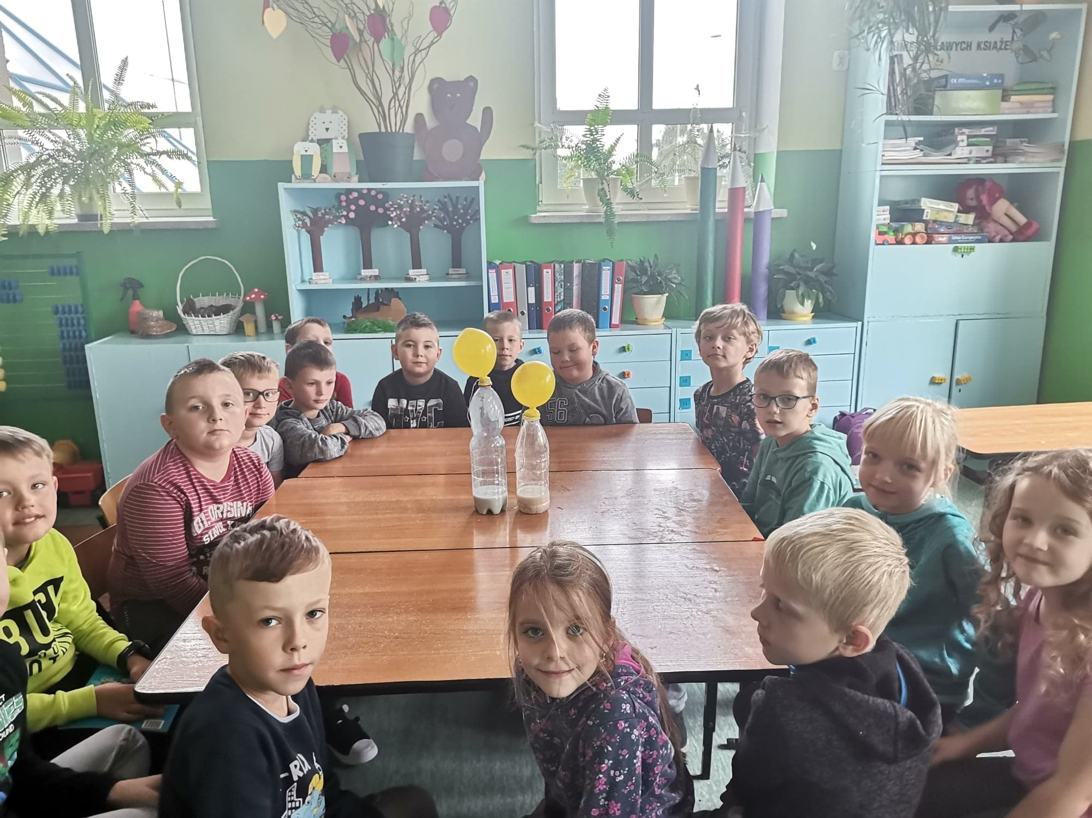

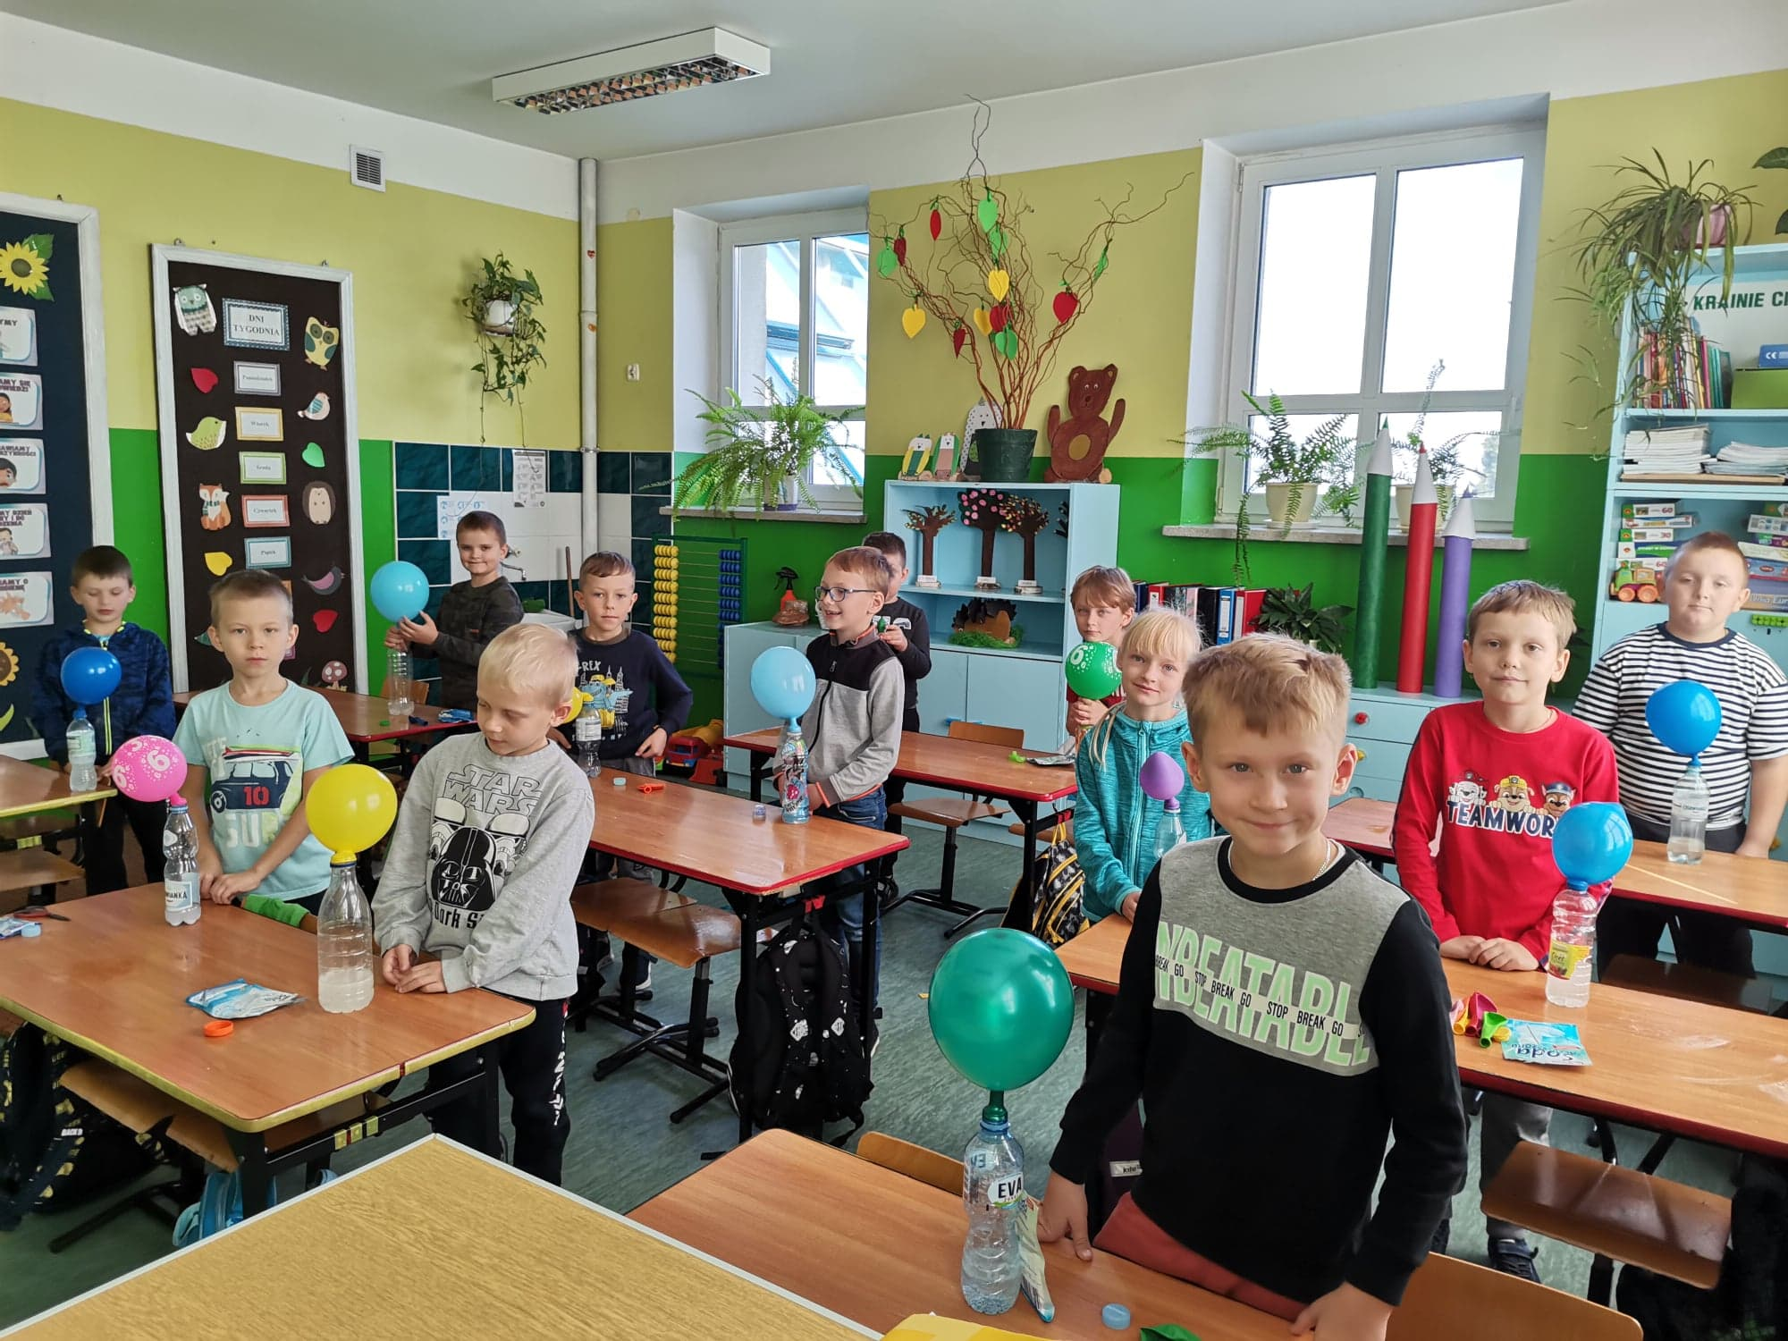
-,,Balony pompują się same”

-,,Skąd ten wiatr?”
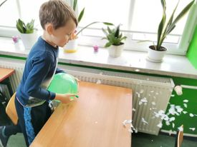
-,,Wędrująca woda”
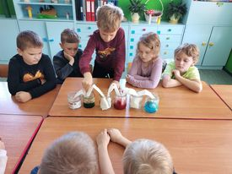
-,,Łódki na wodzie”

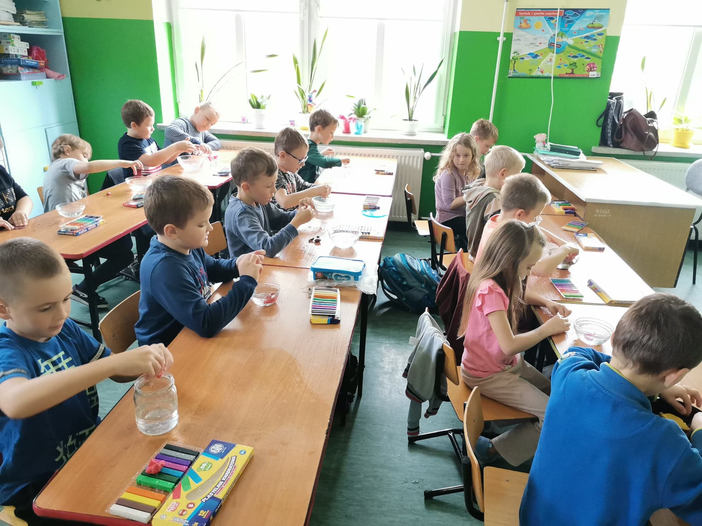
-,,Jak powstają bańki?”
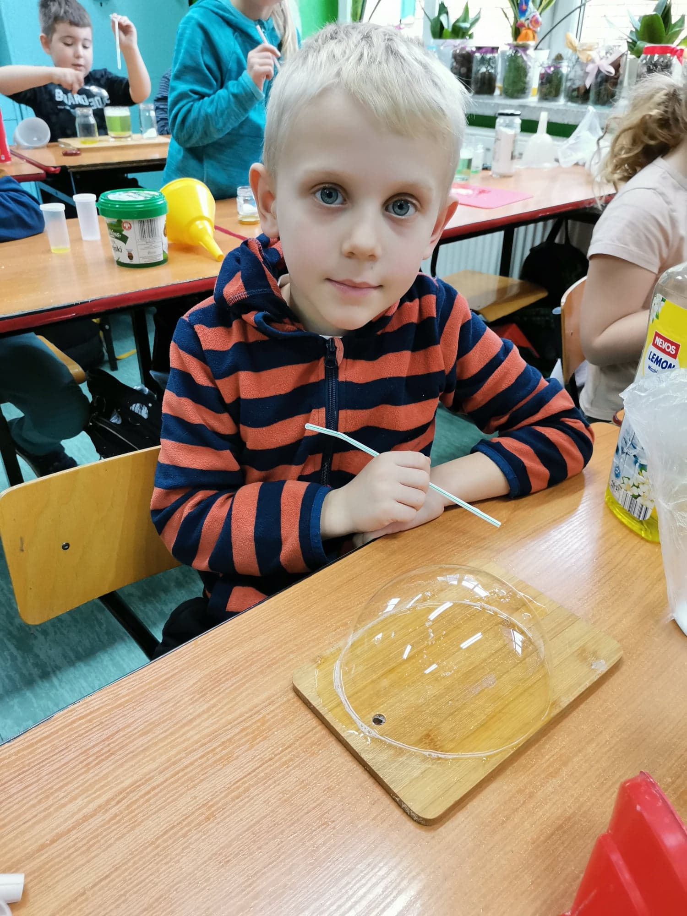
-,,Pływające jajko”
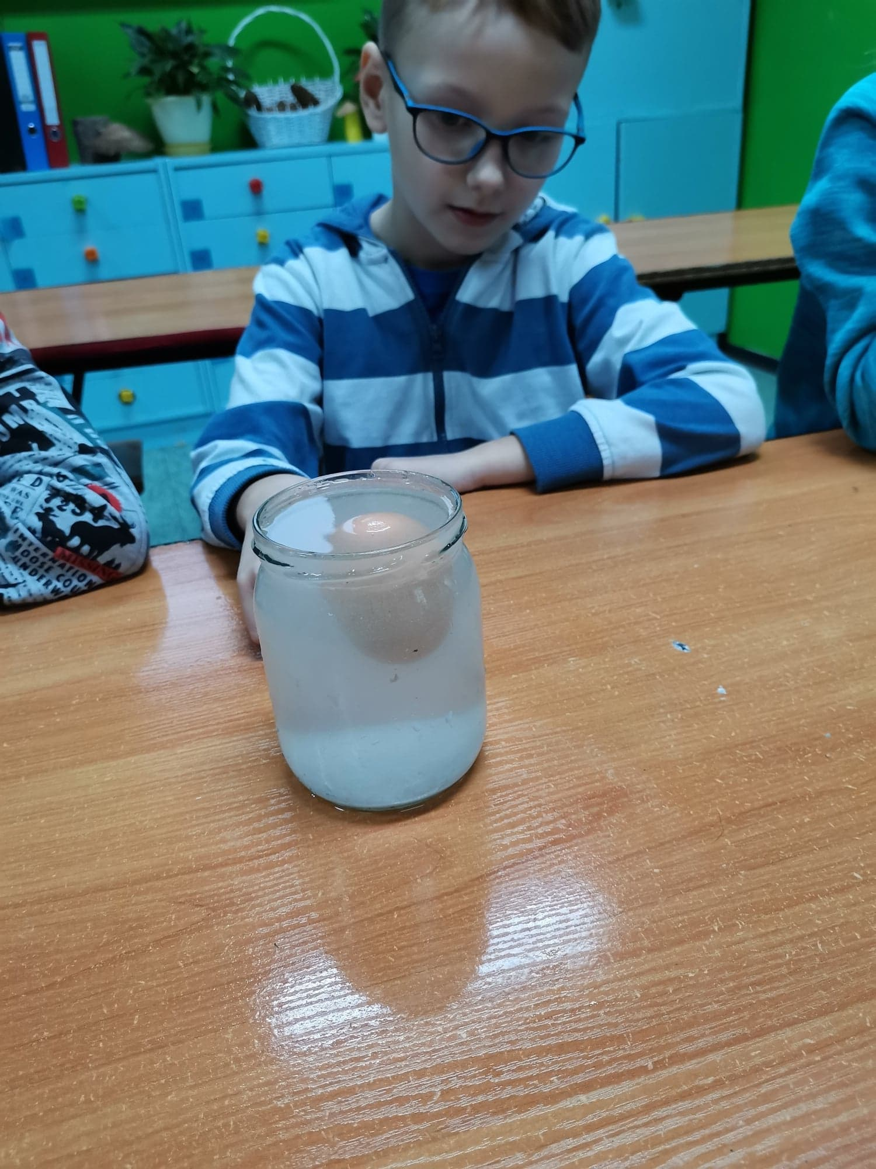
- doświadczenie z wodą,świeczką i szklanką
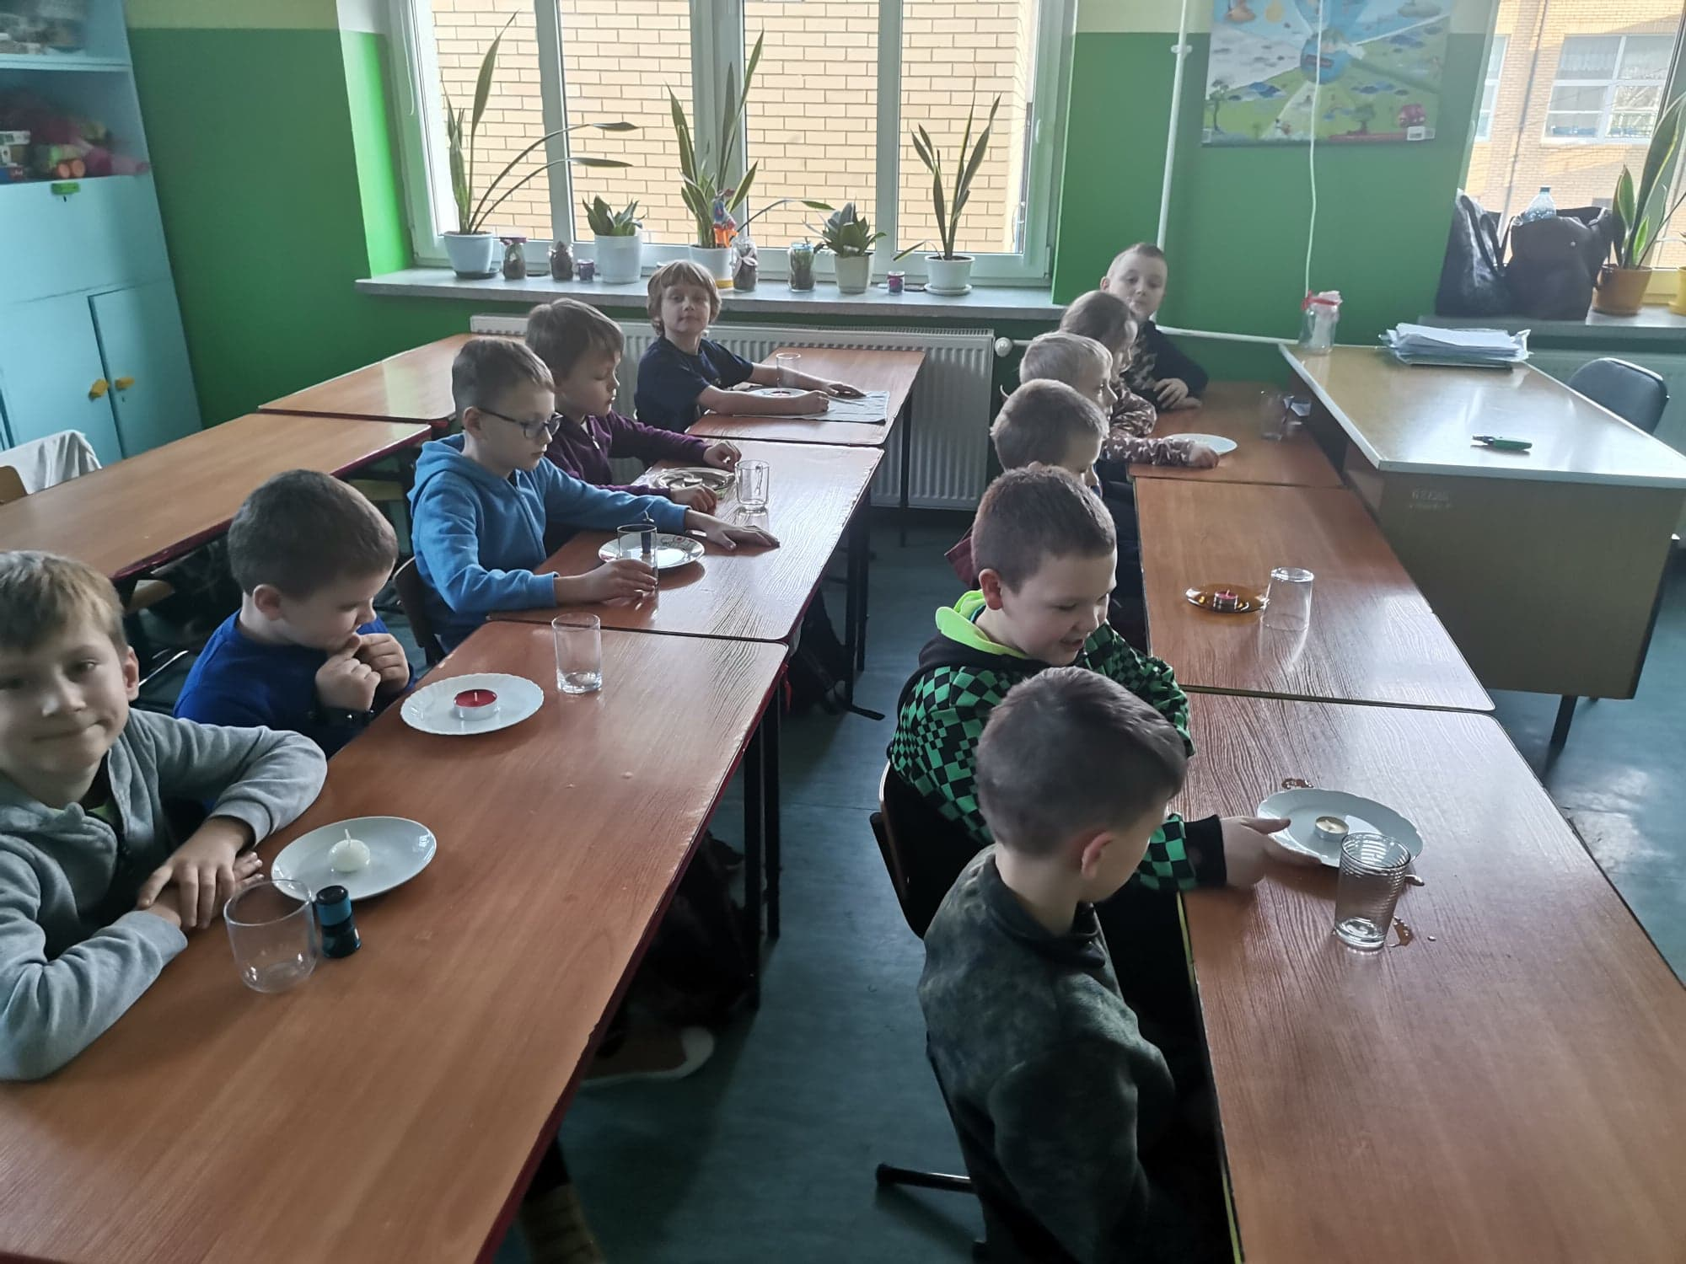
-,,Tańczący olej”
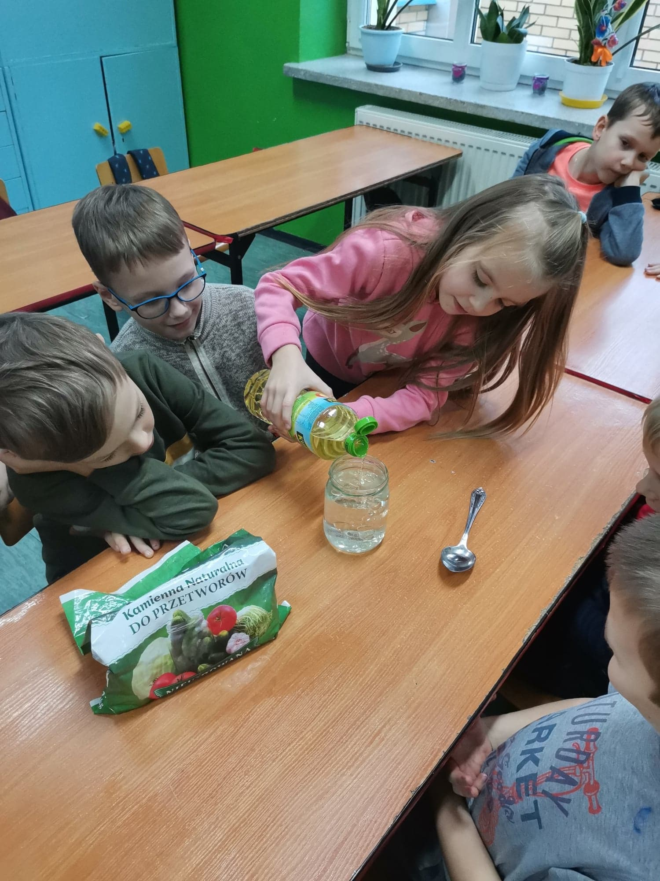
-,,Gumowe jajko”
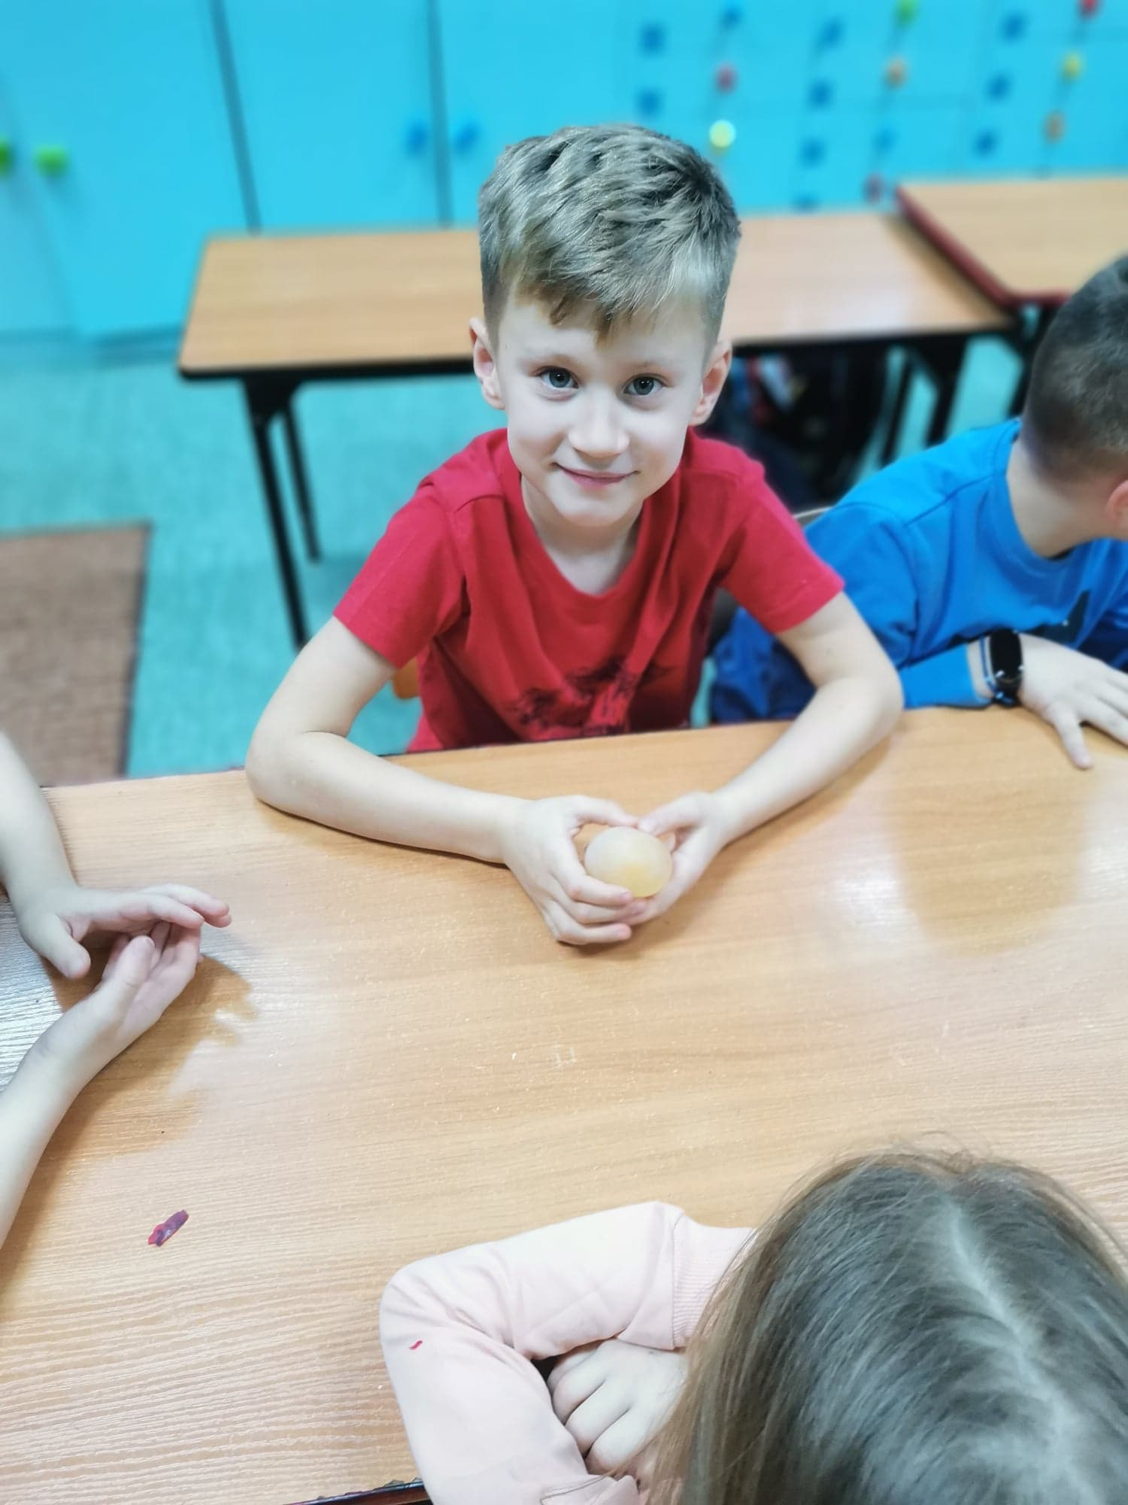
-,,Co pływa,a co tonie?”
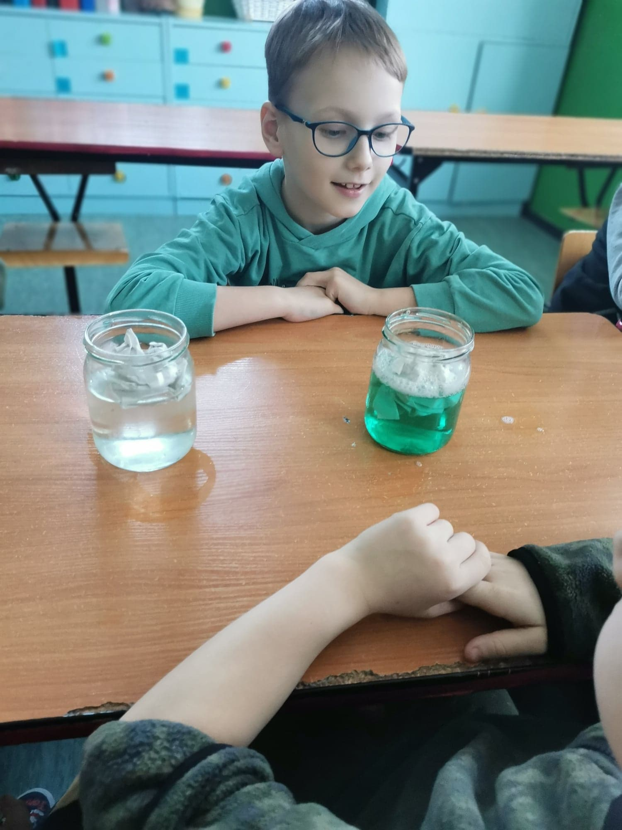
-,,Dziurawa butelka z wodą”
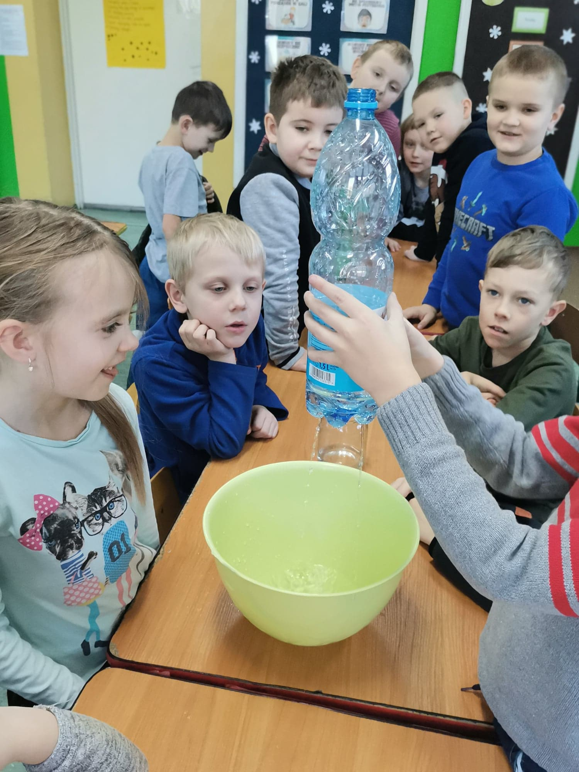
-doświadczenie z cieczą nienewtonowską
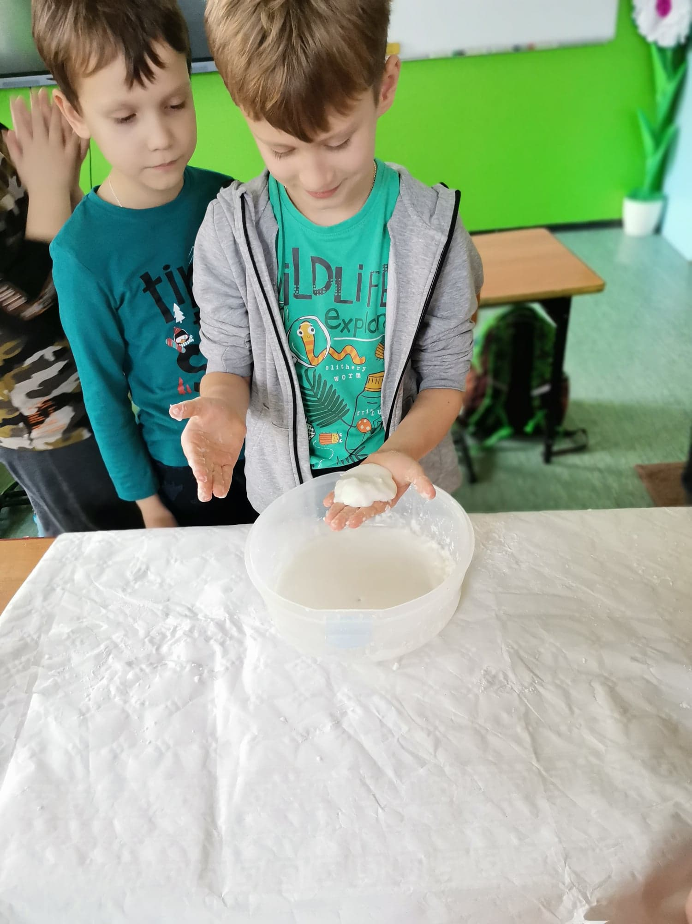
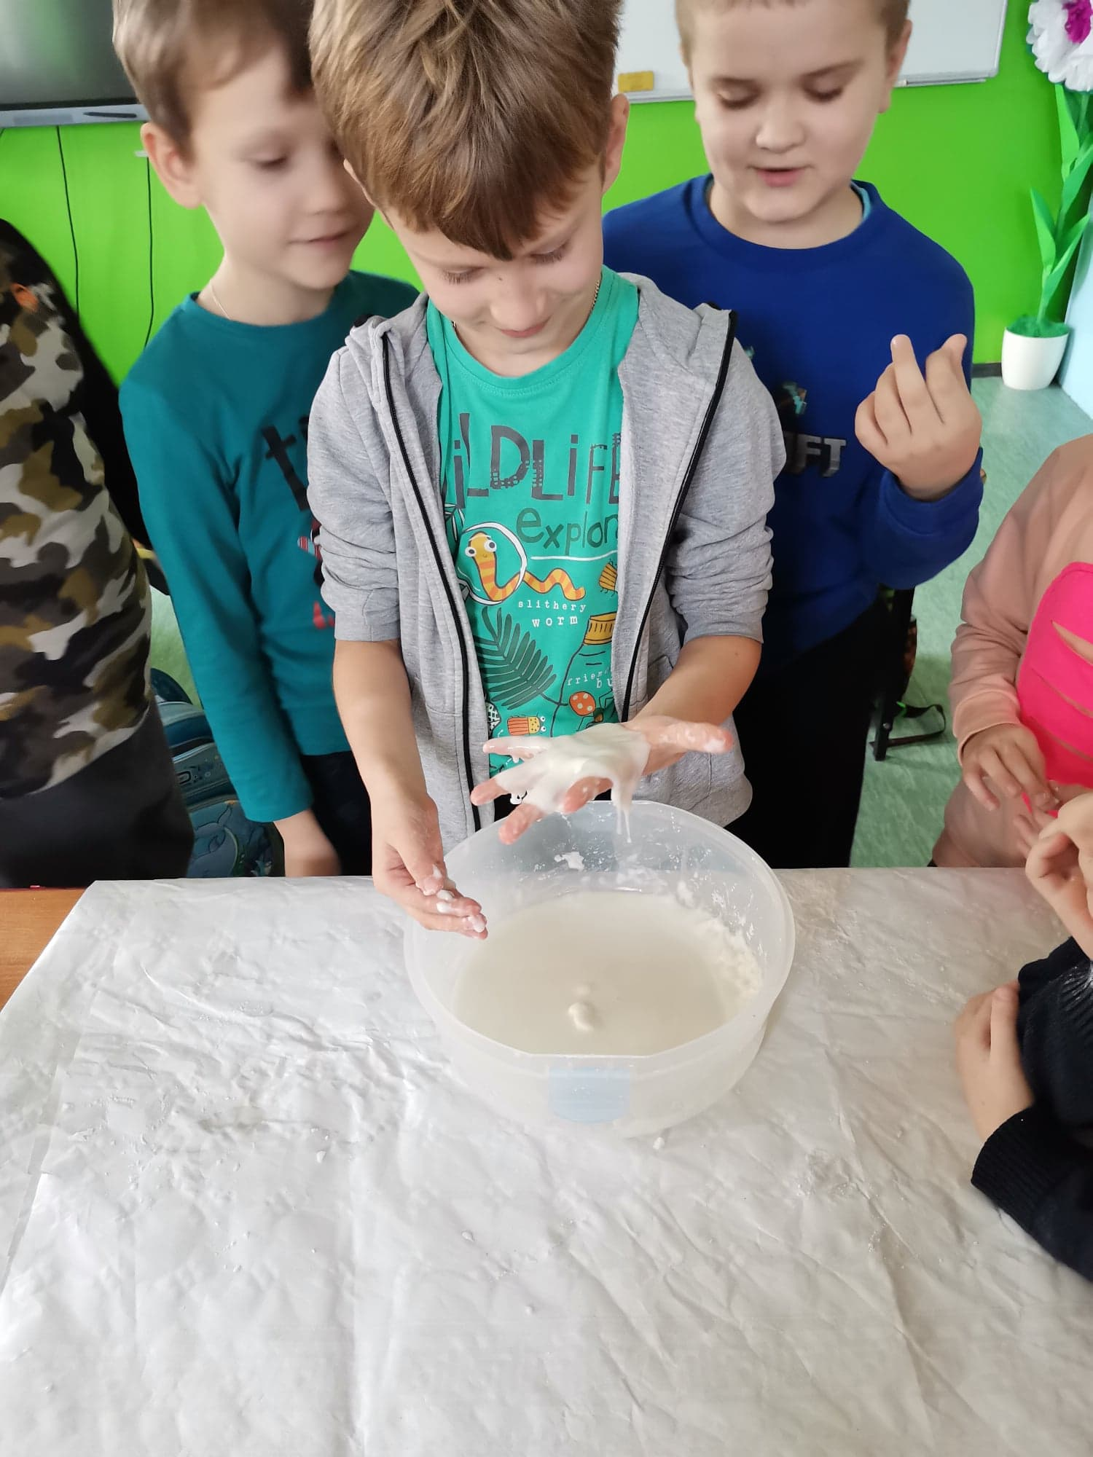
-,,Jak powstaje mydło?’’
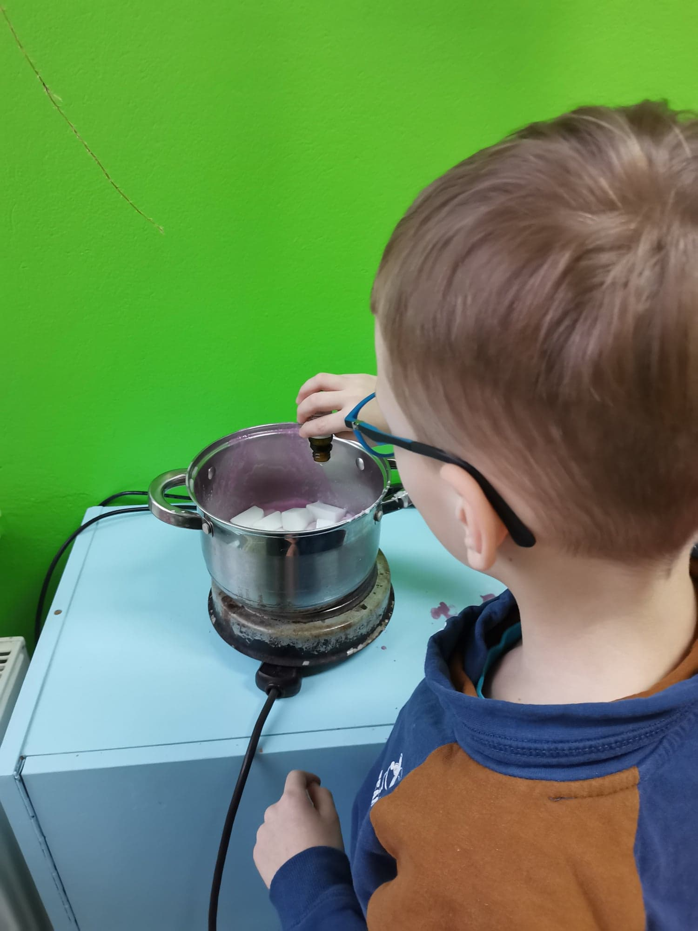
- ,,Magia na talerzu”
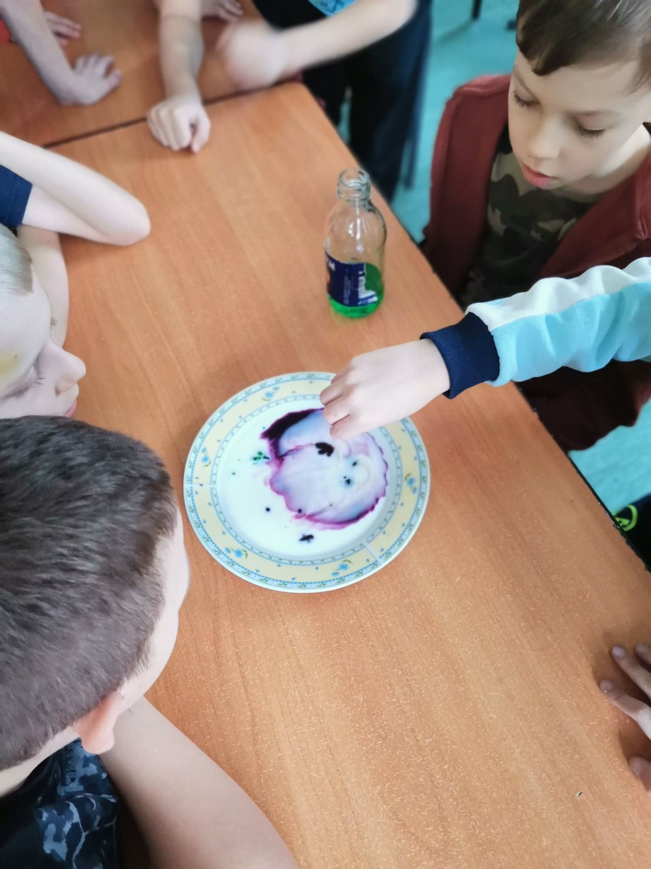

Opracowała: Katarzyna Maksimiuk
-

